Lageraktivität
Workshop

2.1 Workshop

Gruppenname
Ort, Datum, Zeit | Sonntag, 13.8.23, 10:00-12:00, auf der Wiese
Zielgruppe(n) und Anzahl Teilnehmende | 30 Kinder
Blockverantwortliche
Beilagen
Zeit | Programm |  |  | Verantwortlich
5-10min  10:00 | Einleitung:  Die TN gehen in Zweiergruppen zusammen, die Pärchen werden in 5 Gruppen aufgeteilt.  Es gibt 5 Posten. Die Gruppen rotieren zwischen diesen Posten.
25-30min | Hauptteil  Alle  Posten 1: Die TN brauchen die T-Shirts die sie von zu Hause mitgenommen haben. Wir sammeln Blätter und Blüten um die T-Shirts zu bestämpfeln. wir kehren zurück zu den Tischen um die T-Shirts mit Textilfarbe und den Blättern und Blüten, die sie gesammelt haben, zu bestämpfeln.  Posten 2: Die TN werden in verschiedene Geheimschriften und das Morsen eingeführt. Anschließend wird die Gruppe geteilt und in einem guten Abstand jeweils auf eine Blache gesetzt. Aus der Ferne müssen sie miteinander kommunizieren mit Hilfe von Morsen Schrift je nachdem einer Taschenlampe und Fähnchen. Es können auch Geheimschriften auf Blätter geschrieben werden und als Flugzeuge einander geschickt werden. (siehe Unten)  Posten 3: Die TN bekommen Tücher die sie mit Gummis und Schnüren Abbinden, und Legen sie in Naturfärbemittel ein (z.B. Schwarztee oder Zwiebelschalenwasser)  Falls noch Zeit übrig: Spiele mit Tüchern z.B. blind führen, Arten das Tuch zu tragen, such das Tuch  Posten 4: Spiele z.B. Kommando laufen, Schuhsuche,
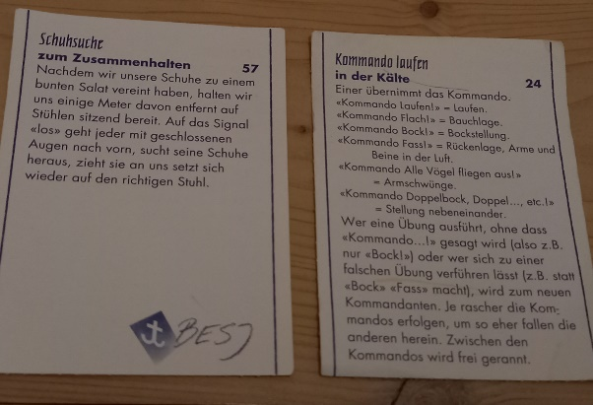
Ausklang

Mittag | Blockende
Alles Material
- Genügend Textilfarbe dunkel Grün
- 3 dünne Pinsel
- Malschürzten
- Unterlagen
- Pappteller
- Weiße Tücher/ Bandanas (für jeden Tn eines)
- Großer Kochtopf
- Kelle
- Naturfarben (Schwarztee, Zwiebelschalen)
- Schnüre und Gummis
- TipY
- Papier und Stifte
- 2 Blachen
Sicherheit | Notfallapotheke
Schlechtwettervariante | Im Sarasani

